|  |  |  |  |  |  |  |  |
| --- | --- | --- | --- | --- | --- | --- | --- |
| **Opdracht Process design** | | | | | | | |
| Opleiding(en): | Elektronica-ICT | |  | | | | |
| Docent: | Leroy M. |  |  | |  | |  |
| Naam: Alexa ’t Kindt, Niels Vanthournout,  Sander Maertens, Jens Houttekiet | | | Klas/groep: ICT | Score: | | / / 55 | |
| Datum: 7/1/2024 |

**Deze opdracht mag alleen, per 2, per 3 of per 4 uitgevoerd worden. Je neemt individueel of per groep deel aan een groep in Toledo.**

**Deze opdracht bestaat uit meerdere deelopdrachten, zorg dat het duidelijk is op welke opdracht je een antwoord geeft door de opdracht te kopiëren en plakken voor je begint aan het antwoord. Zorg ervoor dat jouw oplossing een verzorgde lay-out heeft. Deze pagina dient behouden te worden als voorpagina van jouw indiening.**

**Er is slechts 1 indiening toegestaan voor deze opdracht.** **Verander de naam van het document naar: Achternaam-Voornaam_ProcessDesignK.docx. De indiening gebeurt in de groep op Toledo.**

**Elke deelopdracht staat op 4 punten. Taalfouten worden afgestraft tot -2 punten op de totaalscore.**

1. **Ga op zoek naar een probleem in jouw dagelijks leven die je met behulp van jouw opgedane kennis uit de opleiding elektronica-ict kan oplossen. Beschrijf het probleem grondig zodat iedereen dit kan begrijpen. (6)**
2. **Maak een Project canvas aan voor het project** **die je zal doorlopen om jouw oplossing te realiseren. (6)**
3. **Maak een** **SWOT analyse voor jouw oplossing, geef minstens 2 punten bij elk onderdeel (2 sterktes, 2 zwaktes, 2 opportuniteiten en 2 bedreigingen). Leg duidelijk uit waarom je iets bij een bepaald punt plaatst (bv: Traag opladen is een zwakte aan ons product gezien elke andere smartphone op de huidige markt een fastcharging systeem gebruikt). Als er geen duidelijke uitleg staat kan je geen punten verkrijgen voor dit onderdeel. (8)**
4. **Bouw een prototype voor jouw oplossing, bespreek uitvoerig waarom dat type prototype past bij jouw oplossing. (10)**
5. **Ontwikkel een test voor het systeem en beschrijf de test grondig. Dit wil zeggen dat je duidelijk maakt wat je gaat testen, waarom je dat gaat testen, op welke manier die testen dienen te gebeuren, waarom je die testen op die manier zal uitvoeren, wat de condities zijn voor het slagen en niet slagen op de test, wie de test dient af te nemen, welke uitzonderingen kunnen er optreden etc. (5)**
6. **Maak een presentatie waar jullie het concept en prototype zullen voorstellen aan de docent. Het is de bedoeling om jullie keuzes te verantwoorden die jullie gemaakt hebben bij het concept en het prototype. Maak een opname waarin jullie deze presentatie geven. Deze opname laad je mee op in Toledo. De Powerpoint of andere gebruikte materialen dien je in Github te plaatsen, de opname niet. (10)**
7. **Maak een Github repository voor het project met een README.md die alle voorgaande elementen bevat. Voeg de link naar deze (publieke) repository toe in dit document. (10)**

[**https://github.com/sander-maertens/Opdracht-Process-Design**](https://github.com/sander-maertens/Opdracht-Process-Design)

**Oplossingen:**

1. **Ga op zoek naar een probleem in jouw dagelijks leven die je met behulp van jouw opgedane kennis uit de opleiding elektronica-ict kan oplossen. Beschrijf het probleem grondig zodat iedereen dit kan begrijpen. (6)**

**Probleem: Automatische lichten met bewegingssensoren gaan uit als er geen beweging meer is. Dit wil zeggen als er iemand lang stil zit/staat gaan ze uit ook al is er iemand in de ruimte. (****bv. In de Wc). Dit kan ook gebeuren als het een grote ruimte is waarbij er wel beweging is, maar te ver voor de sensor om te detecteren. Als oplossing zorgen wij ervoor dat in plaats van beweging de persoon ze gedetecteerd wordt en zo het licht zal laten aangaan.**

1. **Maak een Project canvas aan voor het project die je zal doorlopen om jouw oplossing te realiseren. (6)**

**Deze is aanwezig als een apart bestand in github.**

1. **Maak een** **SWOT analyse voor jouw oplossing, geef minstens 2 punten bij elk onderdeel (2 sterktes, 2 zwaktes, 2 opportuniteiten en 2 bedreigingen). Leg duidelijk uit waarom je iets bij een bepaald punt plaatst (bv: Traag opladen is een zwakte aan ons product gezien elke andere smartphone op de huidige markt een fastcharging systeem gebruikt). Als er geen duidelijke uitleg staat kan je geen punten verkrijgen voor dit onderdeel. (8)**

**2 Sterktes,**

**- Energie besparing: De lichten zullen alleen aanstaan wanneer er echt iemand**   **aanwezig is in de ruimte.**

**- Geen beweging nodig: Er is geen extra beweging nodig om de lichten aan te**   **houden doordat de sensor weet wanneer iemand binnen wandelt en terug naar**   **buiten.**

**2 Zwaktes,**

**- Grote groep mensen: Wanneer er meerdere mensen samen binnenwandelen kan**   **het gebeuren dat de sensor geen goede telling uitvoert waardoor de sensor denkt**   **dat er meer of minder mensen binnen zijn op het moment.**

**- Verkeerd detecteren: Wanneer er bv. op tv een deur is met een persoon die**   **binnenwandelt en de sensor de tv goed en scherp kan zien kan het gebeuren dat**   **de sensor deze persoon zou meetellen.**

**2 Opportuniteiten,**

**- Integratie met slimme systemen: De sensor kan kansen bieden voor integratie met**  **andere slimme systemen, zoals beveiligingssystemen of energiebeheer. Dit opent**  **de deur naar een geïntegreerd en efficiënter gebruik van technologieën in**   **gebouwen.**

**- Gezondheidsmonitoring: De sensor kan ook mogelijkheden bieden voor**  **gezondheidsmonitoring, zoals het bijhouden van het aantal mensen dat een**  **ruimte betreedt. Dit kan nuttig zijn in noodsituaties of bij het monitoren van**  **drukke ruimtes.**

**2 Bedreigingen,**

**- Privacy zorgen: Het gebruik van sensorsystemen die menselijke aanwezigheid**  **detecteren, kan leiden tot privacy zorgen, vooral als deze gegevens onjuist worden**  **gebruikt of onvoldoende worden beveiligd.**

**- Foutpositieven en foutnegatieven: Dit kan leiden tot onnauwkeurige informatie**  **en kan problematisch zijn, vooral in situaties waarop nauwkeurige detectie van**  **menselijke aanwezigheid cruciaal is, zoals in beveiligingstoepassingen of om te**  **weten als iemand nog aanwezig is in het gebouw tijdens een brand.**

1. **Bouw een prototype voor jouw oplossing, bespreek uitvoerig waarom dat type prototype past bij jouw oplossing. (10)**

**Dit type kan gemakkelijk en overal op een vlak oppervlak geplaatst worden en heeft zicht op de rest van de ruimte. Dit wil zeggen dat iedereen die automatische lichten met sensoren gebruikt makkelijk kan overschakelen zonder veel moeite aangezien enkel een vlak oppervlak nodig is. De sensor heeft een diameter van 4cm en een hoogte van 14cm. Het neemt dus niet veel plaats in. Ook is het kleur makkelijk te veranderen zodat het niet opvalt uit de omgeving.**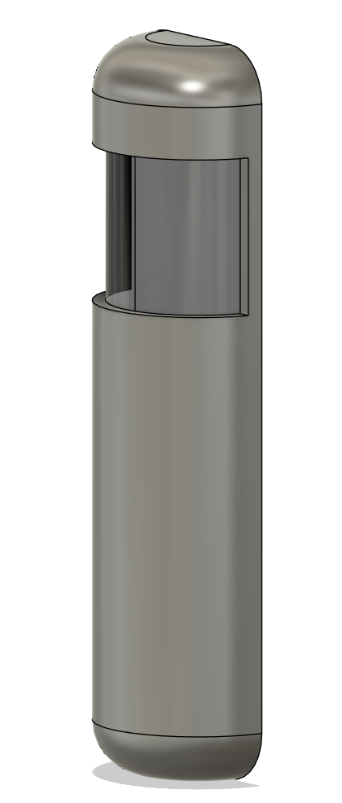

1. **Ontwikkel een test voor het systeem en beschrijf de test grondig. Dit wil zeggen dat je duidelijk maakt wat je gaat testen, waarom je dat gaat testen, op welke manier die testen dienen te gebeuren, waarom je die testen op die manier zal uitvoeren, wat de condities zijn voor het slagen en niet slagen op de test, wie de test dient af te nemen, welke uitzonderingen kunnen er optreden etc. (5)**
2. **Doel van de test:**

**Het hoofddoel van deze test is om de nauwkeurigheid en betrouwbaarheid van de sensor te testen. We willen zeker zijn dat de sensor in staat is om mensen correct te detecteren.**

1. **Te testen functionaliteiten:**
2. **Mensendetectie in verschillende lichtomstandigheden.**
3. **Prestatie bij verschillende temperaturen.**
4. **Reactiesnelheid van de sensor bij het detecteren van de persoon.**
5. **Testomgeving:**
6. **Binnen- en buitenscenario’s.**
7. **Variabele lichtomstandigheden.**
8. **Verschillende achtergronden.**
9. **Testprocedure:**
10. **Plaats de sensor op strategische locaties voor maximale prestaties.**
11. **Simuleer een persoon die de kamer binnen komt.**
12. **Simuleer ook andere variabel zoals schaduwen, reflecties en andere storende factoren.**
13. **Test de reactietijd van de sensor.**

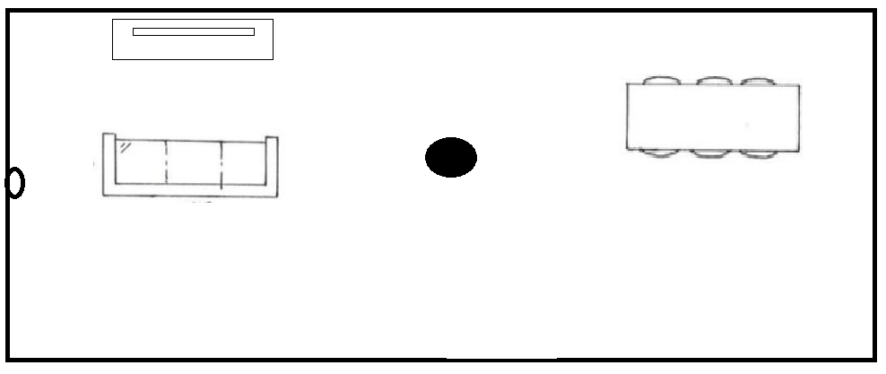

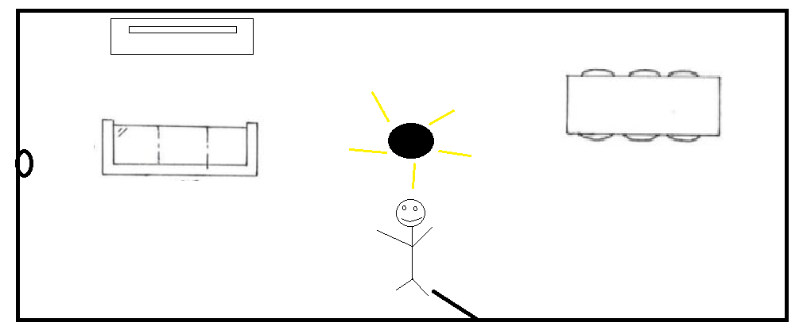

1. **Testcondities slagen:**
2. **Minimale fouten bij het detecteren van mensen.**
3. **Snelle reactietijd bij het detecteren ven deze persoon.**
4. **Testcondities niet slagen:**
5. **Als de sensor niet de persoon kan detecteren.**
6. **De sensor zijn reactietijd is te traag.**
7. **Uitzonderingen:**
8. **Bij uitzonderlijke omstandigheden (Bv. Personen op tv)**